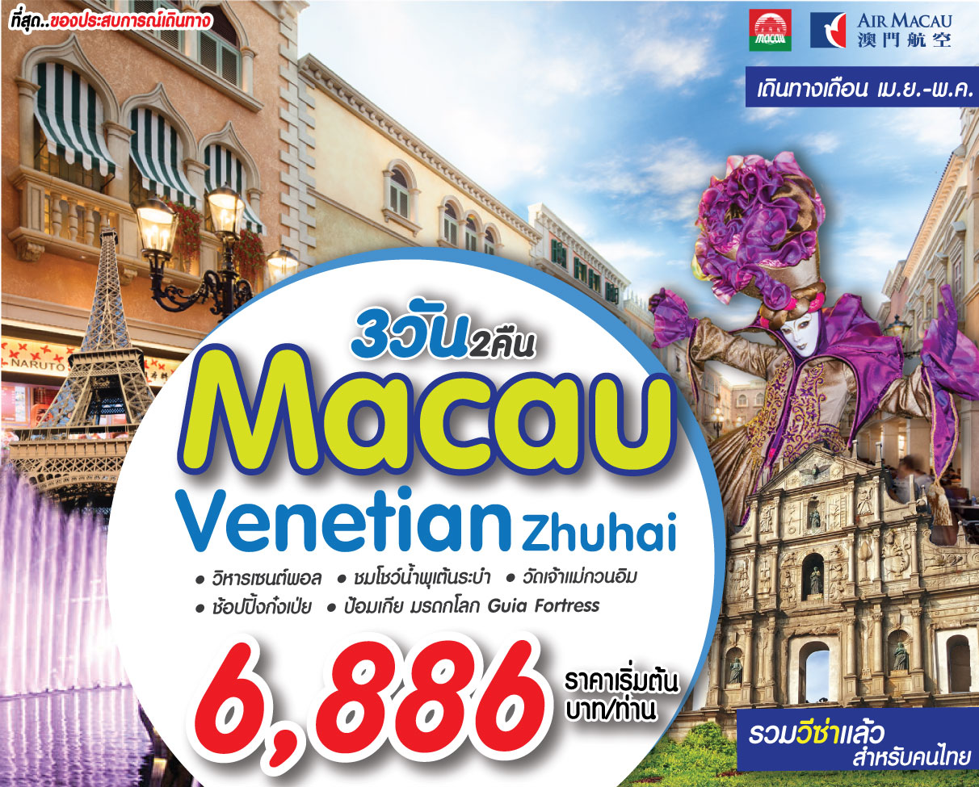
วันเดินทาง | ราคาผู้ใหญ่ | พักเดี่ยว | ราคาเด็ก 2-18 ปี | บิน
02-04 เม.ย.60 | 6,996 | 3,500 | 8,500 | NX
03-05 เม.ย.60 | 6,886 | 3,500 | 8,500 | NX
04-06 เม.ย.60 | 6,996 | 3,500 | 8,500 | NX
05-07 เม.ย.60 | 6,996 | 3,500 | 8,500 | NX
15-17 เม.ย.60 | 9,999 | 3,500 | 11,499 | NX
18-20 เม.ย.60 | 6,886 | 3,500 | 8,500 | NX
19-21 เม.ย.60 | 6,886 | 3,500 | 8,500 | NX
20-22 เม.ย.60 | 6,996 | 3,500 | 8,500 | NX
22-24 เม.ย.60 | 6,996 | 3,500 | 8,500 | NX
23-25 เม.ย.60 | 6,996 | 3,500 | 8,500 | NX
24-26 เม.ย.60 | 6,886 | 3,500 | 8,500 | NX
25-27 เม.ย.60 | 6,886 | 3,500 | 8,500 | NX
14-16 พ.ค.60 | 6,886 | 3,500 | 8,500 | NX
15-17 พ.ค.60 | 6,886 | 3,500 | 8,500 | NX
16-18 พ.ค.60 | 6,886 | 3,500 | 8,500 | NX
17-19 พ.ค.60 | 6,886 | 3,500 | 8,500 | NX
18-20 พ.ค.60 | 6,886 | 3,500 | 8,500 | NX
20-22 พ.ค.60 | 6,996 | 3,500 | 8,500 | NX
21-23 พ.ค.60 | 6,886 | 3,500 | 8,500 | NX
22-24 พ.ค.60 | 6,886 | 3,500 | 8,500 | NX
27-29 พ.ค.60 | 6,996 | 3,500 | 8,500 | NX
28-30 พ.ค.60 | 6,996 | 3,500 | 8,500 | NX
29-31 พ.ค.60 | 6,886 | 3,500 | 8,500 | NX

กำหนดการเดินทาง เปิดพรีเรียดใหม่ สายการบินแอร์มาเก๊า Air Macau
โดยสายการบิน Air Macau พรีเรียดละ 20 ที่นั่ง เท่านั้น
สักการะเจ้าแม่กวนอิม l ชมความงามโบสถ์เซ็นปอล l ครบสูตร
โชว์ น้ำพุเต้นระบำ (ราคานี้เฉพาะคนไทย)
ราคานี้ไม่รวมค่าทิปไกด์ และคนขับรถ 1,200 บาท/ท่าน/ทริป

วันแรก สุวรรณภูมิ - มาเก๊า – จูไห่ – ตลาดกงเป่ย

08.00 คณะพร้อมกัน ณ สนามบินสุวรรณภูมิ อาคารผู้โดยสารขาออก ชั้น 4 ประตู 5 เคาน์เตอร์ Lสายการบินแอร์มาเก๊า โดยมีเจ้าหน้าที่จากบริษัทฯ คอยอำนวยความสะดวก
11.50 ออกเดินทางสู่ มาเก๊า สายการบินแอร์มาเก๊า เที่ยวบินที่ NX 885
(บริการอาหารและเครื่องดื่มบนเครื่อง)
15.35 ถึงสนามบินมาเก๊า ตั้งอยู่ในเขตมณฑลกวางตุ้ง บนชายฝั่งทะเลด้านตะวันตกของสามเหลี่ยมปากแม่น้ำเพิร์ล มีอาณาเขตติดกับตำบลก๊งเป๋ยของจีน เขตปกครองพิเศษมาเก๊า มีเนื้อที่ทั้งหมด 25.8 ตร.กม. ประกอบไปด้วยคาบสมุทรมาเก๊า, เกาะไทปา, เกาะโคโลอาน และโคไท ระหว่างคาบสมุทรมาเก๊ากับเกาะไทปาจะเชื่อมถึงกันด้วยสะพาน 2 สะพาน คือสะพานมาเก๊า-ไทปา ระยะทาง 2.5 กม. และสะพานมิตรภาพที่มีระยะทาง 4.5 กม.หลังผ่านพิธีการตรวจคนเข้าเมืองแล้ว นำคณะเดินทางต่อสู่เมืองจูไห่ โดยรถบัสปรับอากาศ เดินทางข้ามด่านกงเป่ย สู่เมืองจูไห่ จากนั้นนำท่านไปช้อปปิ้งก๋งเป่ย ตั้งอยู่ติดชายแดนมาเก๊า เป็นศูนย์การค้าติดแอร์ มีสินค้าให้ท่านเลือกมากมาย เช่น สินค้าก๊อปปี้แบรนด์เนมชั้นนำต่าง ๆไม่ว่าจะเป็นเสื้อผ้า รองเท้า กระเป๋า นาฬิกา ของเด็กเล่น ฯลฯ ที่นี่มีให้ท่านได้เลือกซื้อหมดซึ่งเป็นที่นิยมมากของชาวมาเก๊าและ ฮ่องกงเนื่องจากสินค้าที่นี่มีคุณภาพและราคาถูกให้ท่านได้ช้อปปิ้งเลือกซื้อ สินค้าตามอัธยาศัย
ค่ำ รับประทานอาหารค่ำ ณ ภัตตาคาร
ที่พัก Xiangquan Hotel หรือเทียบเท่า

วันที่สอง วัดผู่ถอ - ร้านหยก – ร้านผ้าไหม – ร้านบัวหิมะ – โชว์น้ำพุเต้นระบำ

เช้า รับประทานอาหารเช้า ณ โรงแรมที่พัก
นําท่านสู่ วัดผู่ถอ นมัสการองค์สังกระจายเพื่อความอุดมสมบูรณ์นมัสการเจ้าแม่กวนอิม เพื่อความโชคดี นมัสการองค์อมิตรพุทธเจ้าเพื่อการมีสุขสวัสดีและนมัสการพระพุทธเจ้า 4 พระองค์เพื่ออายุยืน
นาน จากนั้นเดินทางผ่านชมถนนคู่รัก (The Lover Road) ซึ่งเป็นถนนเลียบชายหาดที่รัฐบาลเมืองจูไห่ได้ทำไว้เพื่อเป็นสถานที่พักผ่อนหย่อนใจ
เที่ยง รับประทานอาหารกลางวัน ณ ภัตตาคาร
แวะชมสินค้าที่ ร้านผ้าไหม ร้านขายของที่ระลึก (สินค้าโอท๊อป)ให้ท่านได้เลือกชื้อเป็นของฝาก หรือเป็นของที่ระลึกแด่ตัวท่านเองให้ท่านชมผลิตภัณฑ์ผ้าไหมขึ้นชื่อ ท่านสามารถเลือกซื้อเป็นของ ฝากได้ตามอัธยาศัย ชมร้านหยก มีสินค้ามากมายเกี่ยวกับหยกให้ท่านได้เลือกชื้อเป็นของฝาก หรือเป็นของที่ระลึกแด่ตัวท่านเอง นำท่านไปผ่อนคลายความเมื่อยล้าด้วยการนวดฝ่าเท้าโดยการแช่เท้าด้วยยาสมุนไพรจีนและซื้อยาครอบจักวาล“บัวหิมะ”ของแท้ 100% ยาประจำบ้านที่มีชื่อเสียงและมีสรรพคุณมากมาย ช่วยรักษาแผลจากการโดนความร้อนเช่น น้ำร้อนลวก หรือ น้ำมัน ช่วยลดการอักเสบและเกิดหนองพองแผลที่โดนลวกได้ดี หรือจะทาเพื่อป้องกันผิวไหม้เสียจากการตากแดดเป็นเวลานานและช่วยแก้ปัญหาสิว ฝ้า จุดด่างดำบนใบหน้าให้หน้าเนียนใส
นำท่านสู่ ชมโชว์น้ำพุเต้นระบำ ที่อลังการมาก ประกอบด้วยการแสดงชุดต่างๆ อาทิ เหินหาวสู่สวรรค์ เต้นระบำ น้ำพุอลังการงานสร้างที่ไม่ได้เคยเห็นมาก่อน กับโปรแกรมใหม่

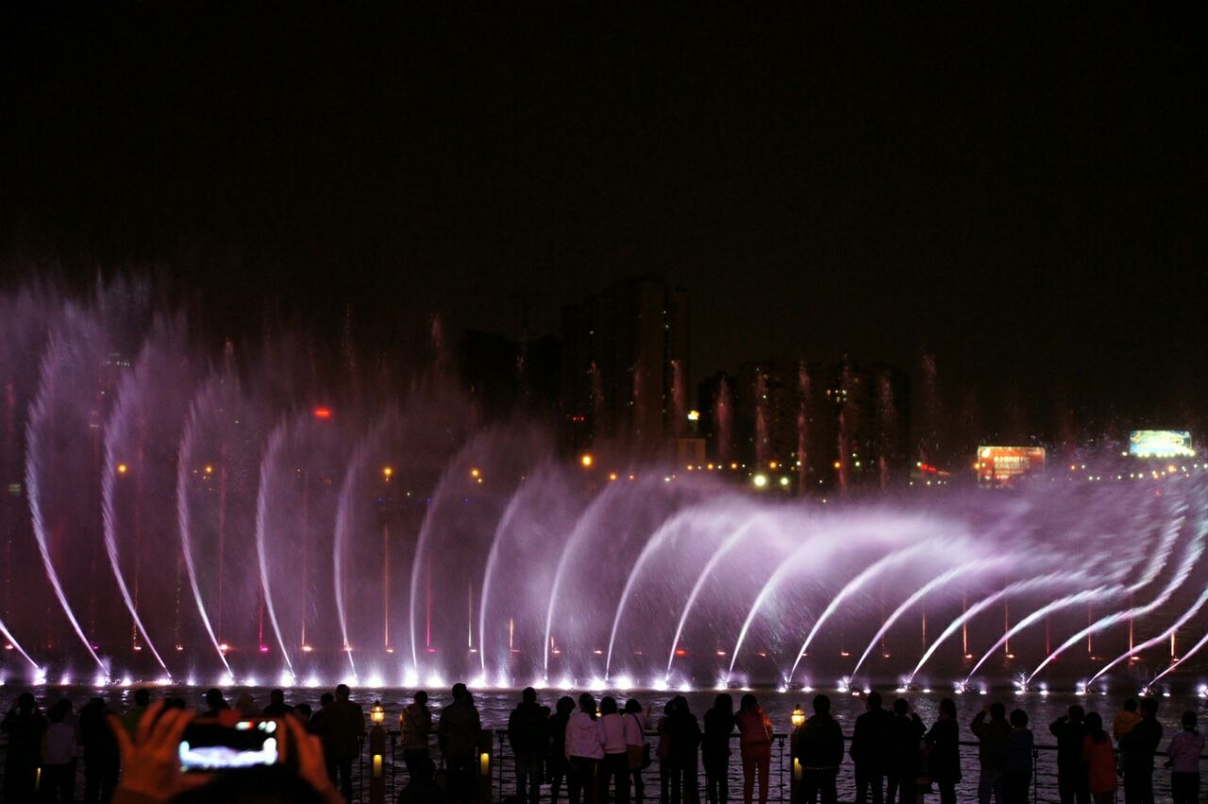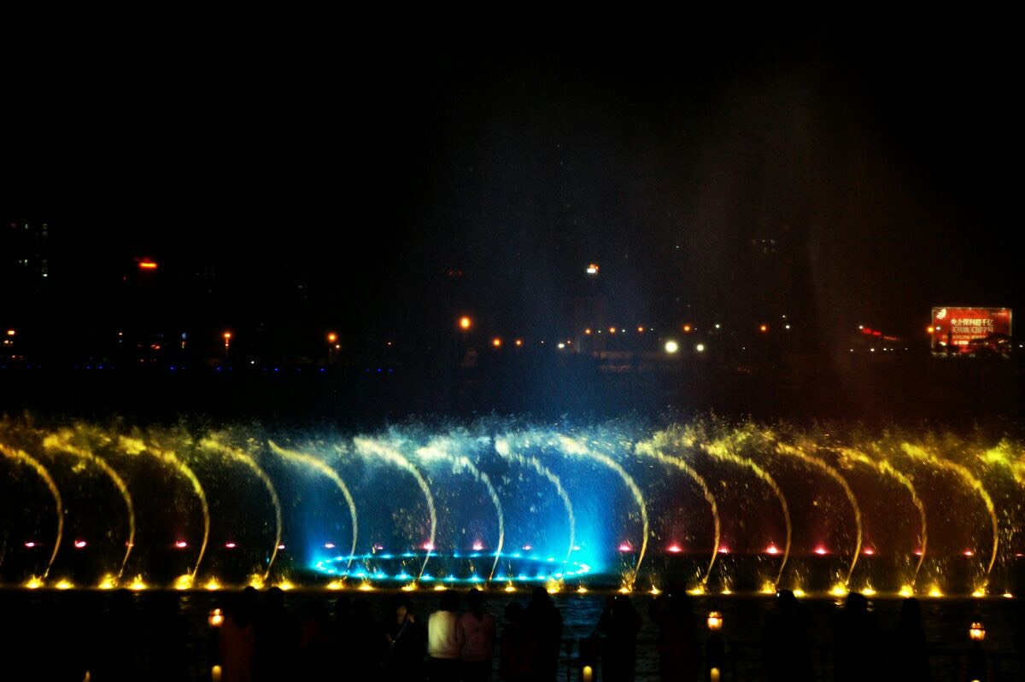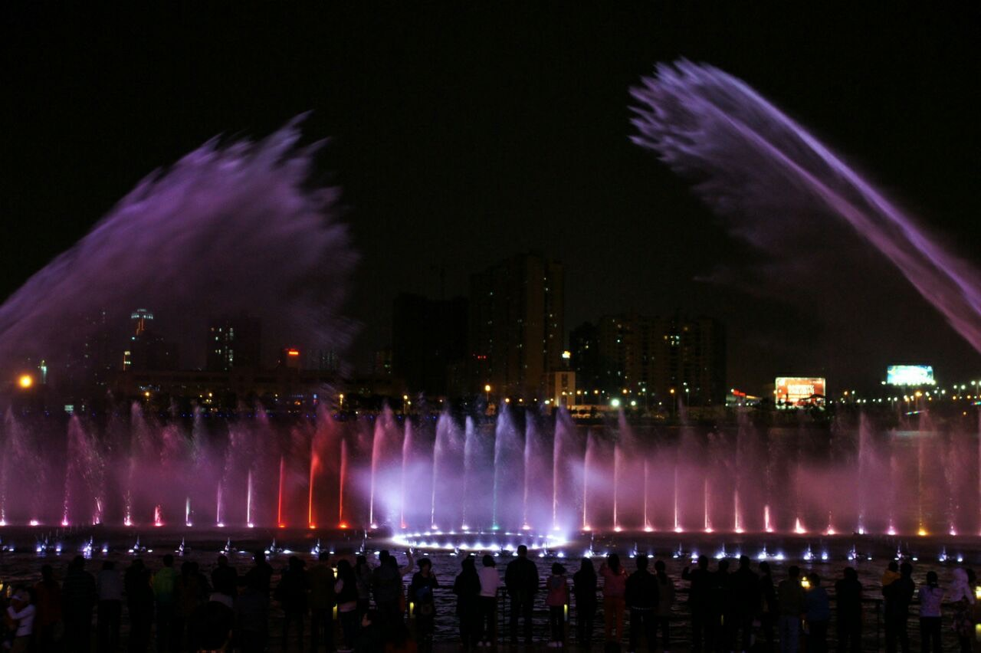
ค่ำ รับประทานอาหารค่ำ ณ ภัตตาคาร
ที่พัก Xiangquan Hotel หรือเทียบเท่า

วันที่สาม จูไห่ – มาเก๊า – วัดเจ้าแม่กวนอิม – ร้านขนม – โบสถ์เซ็นปอล – ผ่านชมเจ้าแม่กวนอิมริมทะเล – ** Venetian Casino ** - มาเก๊า – กรุงเทพฯ
เช้า รับประทานอาหารเช้า ณ โรงแรมที่พัก
จากนั้นนําท่านเดินทางแวะถ่ายรูปกับสัญลักษณ์อันสวยงามโดดเด่นของเมืองจูไห่บริเวณอ่าวเซียงหู
จูไห่ฟิชเชอร์เกิร์ล หรือที่มีชื่อเรียกว่า “ หวีหนี” เป็นรูปแกะสลักสูง 8.7 เมตร ถือไข่มุกอยู่ริมทะเล แล้ว นำคณะเดินทางสู่เมืองมาเก๊า โดยรถบัสปรับอากาศ เดินทางข้ามด่านก๋งเป่ย สู่เมืองมาเก๊า ผ่านพิธีการตรวจคนเข้าเมือง
นำท่านมาไหว้ วัดเจ้าแม่กวนอิม เป็นวัดใหญ่และเก่าแก่มาก ที่สุดในมาเก๊า สร้างขึ้นตั้งแต่สมัยศตวรรษที่ 13 ภายในวัดสัมผัสได้ถึงความศักดิสิทธิ และมนต์ขลังอันเก่าแก่ของสถาปัตยกรรมของ ชาวจีนที่ดูมีเสน่ห์ในแบบฉบับของชาวจีน และองค์ที่โดดเด่นเป็นพิเศษเห็นจะเป็นองค์เจ้าแม่กวนอิม ที่แต่งองค์ทรงเครื่องด้วยชุดเจ้าสาวของจีนที่ตัดเย็บด้วยผ้าไหมอย่างงดงาม นำคณะขึ้นเขาโดยกระเช้า สู่ป้อมเกีย มรดกโลก Guia Fortress ป้อมสร้างขึ้นเมื่อคศ. 1622 ป้อมแห่งนี้เป็นสัญลักษณ์ให้ทราบว่าเมื่อในสมัยอดีต เป็นสถานที่เตือนความทรงจำของคนโปตุเกสว่าที่นี่มีการแย่งชิงทั้งฮอลันดา และโปตุเกส เพื่อจะครอบครองในสถานที่เรียกว่า “มาเก๊า” ในปัจจุบัน ประกอบด้วยตัวประภาคารที่สร้าง คศ.1864 สูง 91 เมตร นับเป็นประภาคารแห่งแรกในเอเชียตะวันออก สถานที่แห่งนี้ยังมีที่เก็บอุปกรณ์เตือนพายุสมัยก่อนและยังใช้จนถึงทุกวันนี้ ให้ท่านได้ชมทัศนียภาพมุมสูงของมาเก๊า ที่ท่านไม่เคยได้สัมผัสอย่างแน่นอน และเป็นสถานที่สามารถชมวิวมุมสูงของเมืองมาเก๊า ที่สวยงามที่สุด และท่านได้ชมประวัติศาสตร์มาเก๊าที่มีเรื่องเล่าจากอดีต ทุกวันนี้ประภาคารแห่งนี้ก็ยังส่องแสงสว่างและยังไม่เคยที่จะดับ (คนเราต้องสู้นะครับ เพราะการแพ้ไม่ใช่แพ้ทั้งชีวิต ต้องมีวันหนึ่งที่เราต้องชนะ ขอให้ถึงวันนั้นทุกท่านครับ)
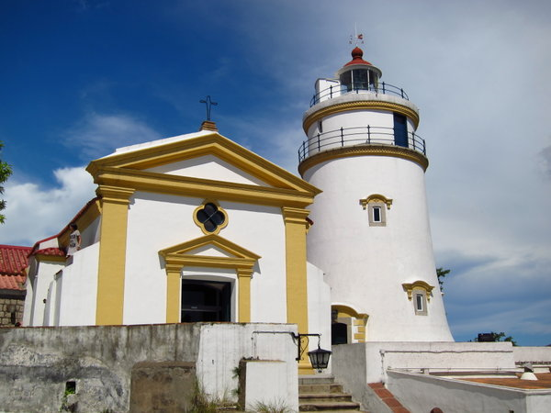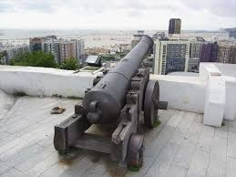
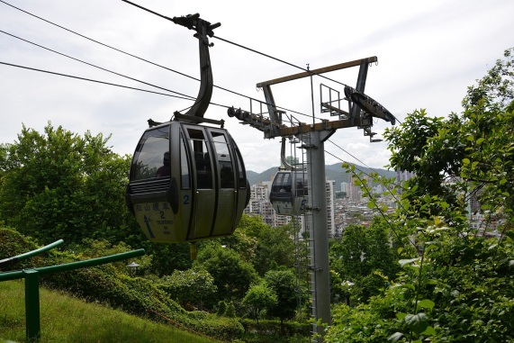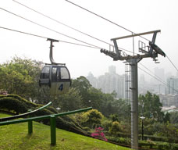
เที่ยง รับประทานอาหารกลางวัน ณ ภัตตาคาร
จากนั้นนำทุกท่าน แวะชิมขนม ณ ร้านขายของฝากขึ้นชื่อ ต้นตำรับของเมืองมาเก๊า
จากนั้นพาท่านเที่ยวรอบเกาะมาเก๊า ชมวิหารเซนต์พอล ซากโบสถ์ที่มีชื่อออกแบบโดยสถาปนิกชาวอิตาเลียน ด้านหลังของโบสถ์มีพิพิธภัณฑ์จัดแสดงประวัติของโบสถ์ ซึ่งโบสถ์เซนต์พอลนี้ได้รับการยกย่องให้เป็นอนุสาวรีย์แห่งศาสนาคริสต์ที่ยิ่งใหญ่ที่สุดในดินแดนตะวันออกไกล

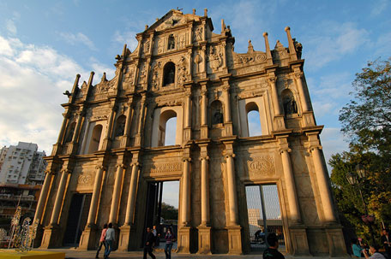
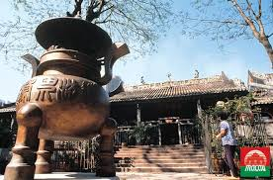

ผ่านชม องค์เจ้าแม่กวนอิมริมทะเล เป็นองค์เจ้าแม่กวนอิมปรางค์ทองสัมฤทธิ์ประทับยืนบนโคมทรงดอกบัว มีความสูง 18 เมตร หนักกว่า 1.8 ตัน เป็นองค์เจ้าแม่กวนอิมลูกครึ่งผสมผสานระหว่างจีนกับโปรตุเกส ซึ่งพระพักตร์เป็นพระแม่มารีโปรตุเกส สร้างขึ้นเพื่อเป็นอนุสรณ์ให้กับมาเก๊าในโอกาสส่งมอบเกาะมาก๊าคืนให้กับจีน เพื่อคนให้รุ่นหลังได้ระลึกถึง นำท่านเข้าสู่ Parisian ให้ท่านได้สัมผัสกับเมืองจำลองของฝรั่งเศส เมืองปารีส ให้ท่านได้สัมผัสกับแหล่งช้อปปิ้งอันลือชื่อมีของแบรนด์เนมนานาชนิด หรือบางท่านต้องการเสี่ยงโชคกับ Casino ก็พอมีเวลา และให้ทุกท่านเปิดประสบการณ์ใหม่กับการขึ้นกระเช้าสู่หอไอเฟล ขึ้นสู่ชั้น 7ไม่รวมค่าขึ้นกระเช้า พิเศษกับสายการบิน(Boarding Pass Air Macau ขึ้นฟรี ตั้งแต่ 1 มีนาคม -30 เมษายน) เท่านั้น
(ติดต่อหัวหน้าทัวร์) ประสบการณ์ใหม่แน่นอน เพราะเป็นโรงแรมที่ทาง Venetian อยากมีสโลแกนคล้ายกัน แต่ที่นี่มีแลนด์มาร์คที่สวยที่สุดในมาเก๊า

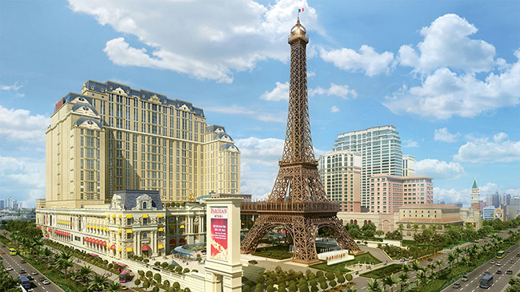 | 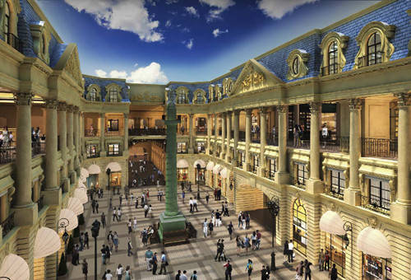
หรือบางท่านต้องการอยากจะเที่ยว Parisian (หากมีเวลามากพอ)
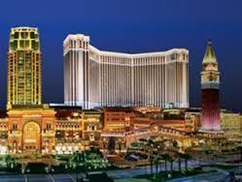 | 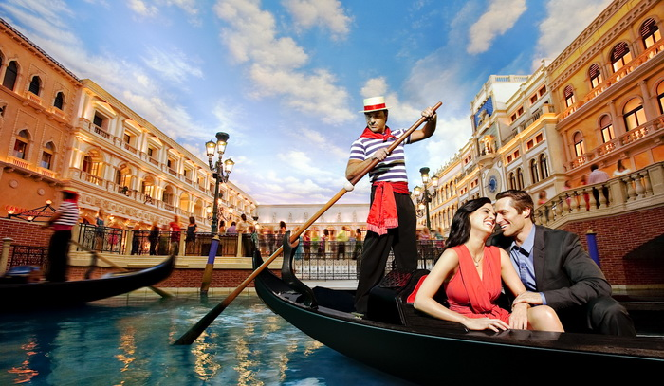
นำท่านเข้าสู่ Venetian ให้ท่านได้สัมผัสกับเมืองจำลองของอิตาลี เมืองเวเนเชี่ยน ให้ท่านได้สัมผัสกับแหล่งช้อปปิ้งอันลือชื่อมีของแบรนด์เนมนานาชนิด หรือบางท่านต้องการเสี่ยงโชคกับ Casino ก็พอมีเวลา และให้ทุกท่านเปิดประสบการณ์ใหม่กับการล่องเรือ Venetian ในคลอง (ติดต่อหัวหน้าทัวร์ค่าใช้จ่าย) ได้เวลาอันสมควร
จากนั้นนำท่านเดินทางสู่สนามบินมาเก๊า
19.00 เหินฟ้ากลับสุวรรณภูมิ โดยสายการบินแอร์มาเก๊า เที่ยวบินที่ NX 882
(บริการอาหารและเครื่องดื่มบนเครื่อง)5
20.50 ถึงสนามบินสุวรรณภูมิโดยสวัสดิภาพ

*ท่านใดมีไฟล์ทบินภายในประเทศต่อ โปรดแจ้งให้บริษัทฯทราบในวันจองทัวร์ *
** ทั้งนี้เพื่อประโยชน์ของตัวท่านเอง**
บริษัทขอสงวนสิทธิ์ : รายการทัวร์สามารถเปลี่ยนแปลงได้ตามความเหมาะสม เนื่องจากสภาวะอากาศ, การเมือง, สายการบิน ขั้นตอนการตรวจคนเข้าเมืองของแต่ละประเทศ หรือกรณีอื่นๆโดยมิต้องแจ้งให้ทราบล่วงหน้าโดยมัคคุเทศก์และคนขับจะเป็นผู้บริหารเวลาตามความเหมาะสม ทั้งนี้ขึ้นอยู่กับสภาพการจราจรและการตรวจคนเข้าเมืองในวันเดินทางนั้นๆเป็นหลัก
จึงขอสงวนสิทธิ์ในการปรับเปลี่ยนเวลาท่องเที่ยวตามสถานที่ในโปรแกรมการเดินทาง
*** อัตราค่าบริการทัวร์นี้ เป็นทัวร์ที่เข้าร้านช้อปปิ้ง ซึ่งร่วมกับการท่องเที่ยวแห่งประเทศจีน เพื่อส่งเสริมให้มีการประชาสัมพันธ์สินค้าพื้นเมืองให้กับนักท่องเที่ยวทั่วไปได้รู้จัก คือ บัวหิมะ , หยก , ชา , การนวดฝ่าเท้า , ไข่มุก , ผ้าไหม , ฯลฯ ซึ่งสนับสนุนค่าใช้จ่ายบางส่วนให้ท่านได้เที่ยวในราคาประหยัด จึงเรียนให้กับนักท่องเที่ยวทุกท่านทราบว่า ร้านทุกร้านจำเป็นต้องรบกวนทุกท่านแวะชม.....ซึ่งจะใช้เวลาร้านละประมาณ 60 นาที ถึง 90 นาที ซื้อหรือไม่ซื้อขึ้นอยู่กับความพอใจของลูกค้าเป็นหลัก ไม่มีการบังคับใดๆ ทั้งสิ้น หากไม่เข้าร้านช้อปปิ้ง ทางบริษัทฯ ขอสงวนสิทธิ์เก็บค่าทัวร์เพิ่มท่านละ 1,000 หยวน ***

อัตราค่าบริการรวม
- ค่าตั๋วเครื่องบินไป-กลับตามรายการที่ระบุ รวมถึงค่าภาษีสนามบิน และค่าภาษีน้ำมัน
- ค่ารถโค้ชปรับอากาศ
- โรงแรมที่พักตามที่ระบุ หรือเทียบเท่า (พัก 2-3 ท่าน/ห้อง)
- ค่าธรรมเนียมเข้าชมสถานที่ต่างๆ ตามรายการที่ระบุ
- ค่าอาหาร ตามรายการที่ระบุ
- ค่าเบี้ยประกันอุบัติเหตุในการเดินทางท่องเที่ยว วงประกันท่านละ 1,000,000 บาท (เงื่อนไขตามกรรมธรรม์)

อัตราค่าบริการนี้ไม่รวม
- ค่าใช้จ่ายส่วนตัวของผู้เดินทาง อาทิ ค่าทำหนังสือเดินทาง ค่าโทรศัพท์ ค่าอาหาร เครื่องดื่ม ค่าซักรีด ค่ามินิบาร์ในห้องและค่าพาหนะต่างๆ ที่มิได้ระบุในรายการ
- ค่าธรรมเนียมในกรณีที่กระเป๋าสัมภาระที่มีน้ำหนักเกินกว่าที่สายการบินนั้นๆกำหนดหรือสัมภาระใหญ่เกินขนาดมาตรฐาน
- ค่าภาษีน้ำมัน ที่สายการบินเรียกเก็บเพิ่ม ภายหลังจากทางบริษัทฯได้ออกตั๋วเครื่องบินไปแล้ว
- ค่ามัคคุเทศก์ท้องถิ่น และหัวหน้าทัวร์อำนวยความสะดวก ตลอดการเดินทาง
- ค่าทิปมัคคุเทศก์, คนขับรถ, 1,200บาท/ท่าน/ทริป ชำระหน้างาน ณ สนามบิน
- ค่าทิปหัวหน้าทัวร์แล้วแต่ความพึงพอใจของท่าน
- ภาษีมูลค่าเพิ่ม 7 % และภาษีหัก ณ ที่จ่าย 3 %

เดินทางขึ้นต่ำ 15 ท่าน หากต่ำกว่ากำหนด กรุ๊ปจะไม่สามารถเดินทางได้ หากผู้เดินทางทุกท่านยินดีที่จะชำระค่าบริการเพิ่มเพื่อให้คณะเดินทางได้ ทางเรายินดีที่จะประสานงานในการเดินทางตามประสงค์ให้ท่านต่อไป ทางบริษัทขอสงวนสิทธิ์ในการงดออกเดินทางและเลื่อนการเดินทางไปในวันอื่นต่อไป โดยทางบริษัทฯจะแจ้งให้ท่านทราบล่วงหน้า

เงื่อนไขการจอง และ การชำระเงิน :
- มัดจำท่านละ 5,000 บาท ภายหลังจากที่ท่านส่งเอกสารการจอง 3 วัน กรณีลูกค้าทำการจองก่อนวันเดินทางภายใน 30 วัน ทางบริษัทขอสงวนสิทธิ์ในการเก็บค่าทัวร์เต็มจำนวน
- ส่วนที่เหลือ ชำระก่อนวันเดินทางอย่างน้อย 30 วัน
- หากไม่ชำระมัดจำตามที่กำหนด ขออนุญาตตัดที่นั่งให้ลูกค้าท่านอื่นที่รออยู่
- หากชำระไม่ครบตามจำนวน บริษัทฯถือว่าท่านยกเลิกการเดินทางโดยอัตโนมัติโดยไม่มีเงื่อนไข
- เมื่อท่านชำระเงินไม่ว่าจะทั้งหมดหรือบางส่วน ทางบริษัทฯถือว่าท่านได้ยอมรับเงื่อนไขและข้อตกลงต่างๆที่ได้ระบุไว้ทั้งหมดนี้แล้ว
- หากชำระเงินในแต่ละส่วนแล้ว โปรดส่งสำเนาการโอนเงิน พร้อมระบุชื่อพนักงานขายมาทางแฟกซ์ ……….
- ส่งรายชื่อสำรองที่นั่ง ผู้เดินทางต้องส่งสำเนาหนังสือเดินทาง (Passport) โดยเซ็นต์ชื่อพร้อมยืนยันว่าต้องการเดินทางท่องเที่ยวทริปใด, วันที่ใด, ไปกับใครบ้าง, เบอร์โทร // [หากไม่ส่งสำเนาหนังสือเดินทาง(Passport) มาให้ ทางบริษัทฯขอสงวนสิทธิ์ไม่รับผิดชอบค่าเสียหายอันเกิดจากความผิดพลาดจากการสะกดชื่อ-นามสกุล และอื่นๆ เพื่อใช้ในการจองตั๋วเครื่องบินทั้งสิ้น
โปรดตรวจสอบ Passport : จะต้องมีอายุคงเหลือ ณ วันเดินทางมากกว่า 6 เดือนขึ้นไป และเหลือหน้ากระดาษอย่างต่ำ 2 หน้า หากไม่มั่นใจโปรดสอบถาม

เงื่อนไขยกเลิกการจอง :
เนื่องจากเป็นราคาตั๋วเครื่องบินโปรโมชั่น เมื่อจองทัวร์ชำระเงินค่าจองค่าทัวร์แล้ว ไม่สามารถยกเลิก เลื่อน ขอคืนเงินได้ทุกกรณี และกรณีที่กองตรวจคนเข้าเมืองทั้งกรุงเทพฯ และในต่างประเทศ ปฏิเสธมิให้เดินทางออก หรือ เข้าประเทศที่ระบุไว้ ในรายการเดินทาง บริษัทฯ ขอสงวนสิทธิ์ที่จะไม่คืนค่าทัวร์ไม่ว่ากรณีใดๆ ทั้งสิ้น รวมถึง เมื่อท่านออกเดินทางไปกับคณะแล้ว ถ้าท่านงดการใช้บริการรายการใดรายการหนึ่ง หรือไม่เดินทาง พร้อมคณะถือว่าท่านสละสิทธิ์ ไม่อาจเรียกร้องค่าบริการและเงินมัดจาคืน ไม่ว่ากรณีใดๆ ทั้งสิ้น

สนใจในการจอง

โอนเงินมัดจำ ในการจอง ทัวร์ คนละ 5,000 บาท

ชำระส่วนที่เหลือให้หมดก่อน 20 วัน ของวันเดินทาง

โอนมาที่ ธนาคารใด ธนาคารหนึ่ง ในนาม สมปอง เจนชัยจิตรวนิช

ธนาคาร กรุงศรีอยุธยา สาขา สี่แยกวังหิน บัญชีกระแสรายวัน เลขที่บัญชี 2140013280

ธนาคาร กสิกรไทย สาขา รัชดา-ห้วยขวาง ในบัญชีกระแสรายวัน เลขที่บัญชี 089-1069251

ธนาคาร ไทยพาณิชย์ สาขาย่อย เซ็นทรัลปิ่นเกล้า บัญชี ออมทรัพย์ เลขที่ 264-226490-7

ธนาคาร กรุงเทพ สาขาย่อย เซ็นทรัล ปิ่นเกล้า บัญชีออมทรัพย์ เลขที่ 095-0-20209-3

หลังการโอนเงิน

กรุณา ส่งหลักฐานต่างๆ ที่แจ้งไว้ด้านล่างนี้ มาที่............

Fax 02-9481866 หรือ สแกนหลักฐาน ส่งมาที่ อีเมล์ jenchai624@hotmail.com

สำเนาการโอนเงิน

เบอร์โทรติดต่อกลับ ของ ผู้จอง และเพื่อนร่วมทาง

กำหนดวันเดินทาง / ทริปที่ไป / วันเดินทาง

หากไปต่างประเทศ ขอสำเนาพาสปอต

สำเนาบัตรประชาชน กรณี ยังไม่มีพาสปอตในขณะนั้น ( ใช้ในการจองตั๋วเครื่องบิน )

สมปอง ทัวร์ /

ใบอนุญาตประกอบธุรกิจการท่องเที่ยว เลขที่ 11 / 05588

Website : www.programtour.com

Email : jenchai624@hotmail.com

Chat : msn : jenchai624@hotmail.com

